Физическая нагрузка как средство получения
мышечного удовольствия вашего малыша
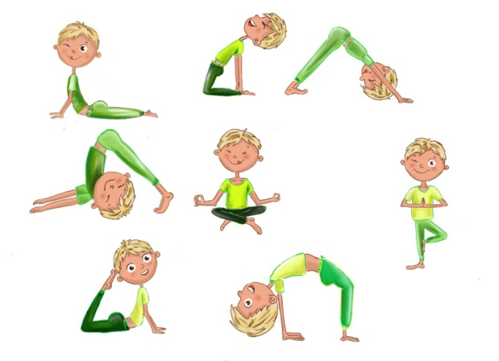
Природой в ребенке заложен огромный потенциал сил, энергии, возможностей для роста и развития. Пропорции детского тела отличаются от взрослого: маленькие дети, как и детеныши животных, вызывают от взрослого умиление и нежность – этим природа увеличивает шансы на выживание: о милом и симпатичном существе охотнее заботятся, ухаживают, ласкают.
В раннем детстве физическое и интеллектуальное развитие идет параллельно. В дошкольном детстве ребенок осваивает прямохождением, развивает крупную (походка, мышечная нагрузка) и мелкую моторику (мышцы кисти).
Дети очень подвижны. Неутомимы в своем желании бегать, прыгать, скакать, устраивать себе препятствия, и они получают от всего этого мышечное удовольствие.
Взрослые успевают позабыть об этой радости, они менее подвижны и менее жизнерадостны и детям не шалить, резвиться («Веди себя хорошо!», «Не носись как угорелый!» и т.д.), закладывая установку на малоподвижный образ жизни. Хорошо бы направить детскую энергия в полезное русло: познакомить ребенка с тем, что такое зарядка, санки, лыжи, бассейн, тренажеры, мячи и пр.
Распространенная ошибка – стремление обеспечить ребенка всем «самым- самым», порой в комнате малыша его самого не видно из-за игрушек, развивающих комплектов и спортивных снарядов.
Но ребенок учиться через подражание и совместные со взрослым действия! В играх копируют то, что увидел дома, по телевизору, на улице. Действует «как мама», «как папа». И если родители делают зарядку по утрам, внимательны к своему здоровью. То и для детей это станет нормой, содержанием каждого дня. Но дети перенимают не только хорошее, но и то, что взрослые назвали бы «дурным». 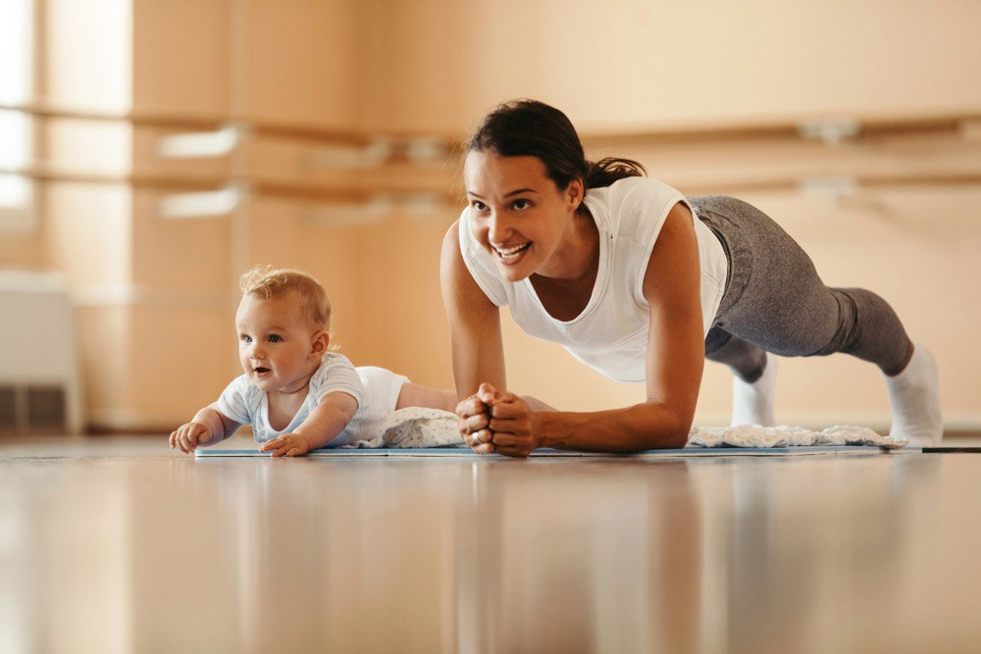
Нередко взрослые ведут себя так, словно воспитание – это запрещение детям того, что позволительно самим, или требование от детей того, что самому делать лень. Подражание в детстве накапливает опыт взаимодействия с миром и самим собой, и это фундамент для следующего возрастного периода – подросткового.
Ребенок умеет прилагать усилия, занимать себя, у него сформировались интересы и умение удовлетворять свои потребности, способность заниматься саморазвитием.
Хорошее физическое развитие и самочувствие – это основа интереса к жизни. Ребенок через игру учится осваивать окружающий мир, понимать его, смиряться с требованиями, творчески подходить к решению проблем.
Обучение навыкам легче осуществляется через игру.

Дыхательные игры - упражнения
Дыхательная гимнастика укрепляет дыхательный тракт, улучшает кровообращение и деятельность сердечно - сосудистой системы; закаляет детский организм и повышает его сопротивляемость к простудным заболеваниям.
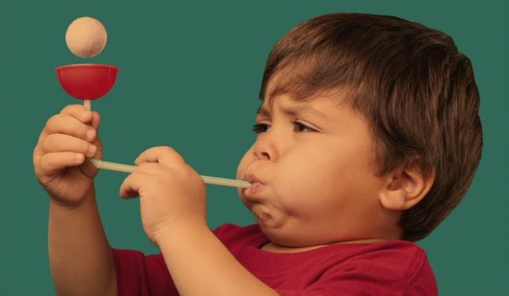
«Носик дышит» Предложите ребенку крепко сжать губы и хорошо подышать носом.
«Правая - левая» Предложите малышу дышать попеременно то одной ноздрей, то другой. При вдохе и выдохе нужно закрывать указательным пальцем правую или левую ноздрю.
«Ежик» Сделайте с малышом несколько ритмичных и коротких вдохов и выдохов, изображая как бежит и пыхтит маленький ежик.
«Часики» Предложите малышу резко произнести: «Тик», чтобы живот подтянулся к спине. Произнося: «Так», нужно выдыхать спокойно, не спеша, чтобы мышцы живота расслабились.
«Ветерок» Ребенок, вдыхая носом, плавно отводит плечи назад, соединяя лопатки. Затем вытягивает губы трубочкой и медленно выпускает через нее воздух тонкой струйкой, расслабляя плечи.
«Трубач» Предложите малышу сжать ладони, образуя трубочку, и приставить руки ко рту. Медленно выдыхая, ребенок громко произносит: «Ду-у-у-у, ду-у-у-у».
«Петух» Ребенок стоит, расставив ноги на ширину плеч, руки опущены. На вдох он поднимает вверх руки-«крылья», на выдох опускает и произносит: «Ку-ка-ре-ку».
«Паровозик» Ребенок ходит по комнате, выполняя попеременные движения согнутыми в локтях руками, и приговаривает: «Чух-чух-чух».
«Насос» Ребенок стоит прямо, ноги вместе, руки опущены. На вдох он наклоняет туловище вправо, руки скользят по бокам. На выдох наклоняет туловище в другую сторону, произнося: «С- с-«с-с-с-с».
«Большой - маленький» Ребенок стоит прямо, ноги вместе. Делает вдох и приподнимается на носочки. Затем поднимает руки вверх и тянется. На выдох - опускает руки вниз, встает на всю ступню. Выдыхая, произносит: «У-х-х-х-х».
«Радуга улыбается» Ребенок через стороны поднимает руки над головой, как бы рисуя дуги радуги. Одновременно он делает медленный вдох. На выдохе широко улыбается и произносит: «с-с-с», плавно опуская руки вниз.
Каждое упражнение желательно выполнять 2 раза в день по 3-5 раз.

